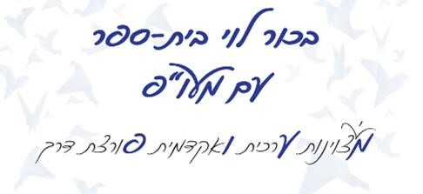

נובמבר 2024

**להורים שלום**

**הנדון: תוכנית קרב תשפ"ה**

השנה ממשיכה תוכנית קרב בהיקף של 2 שעות שבועיות.

גם השנה החלה התוכנית עם תחילת שנת הלימודים.

בהתאם להנחיית משרד החינוך, התשלום עבור השתתפות בתוכנית

הוא 250 ₪ לתלמיד לשעתיים.

**אמצעי תשלום אפשריים**

1. תשלום באשראי עד 3 תשלומים, באתר הבית ספרי.

תשלום במזומן – במזכירות בית הספר.,2

3. תשלום בצ'קים – במזכירות בית הספר, עד 3 צ'קים. יש לרשום לפקודת **בית הספר בכור לוי.**

**הנחות**

הנחות בגין מס' תלמידים במשפחה שלומדים בבי"ס יסודי שבו מתקיימת תוכנית קרב.

התשלום עבור ילד אחד במשפחה – 250 ש"ח.

עבור 2 ילדים הנחה 5% = 475 ש"ח.

עבור 3 ילדים ויותר הנחה של 10% = 675 ש"ח.

**לתשומת ליבכם,**

**ב 20.11.24 נבחן את אחוזי הגבייה בכל בתי הספר בעיר.**

**התוכנית לא תמשיך לפעול החל מתאריך זה בבתי ספר או שכבות בהן יהיו פחות מ 95% גבייה.**

בברכת שנת לימודים פורייה ומוצלחת

שרה והב אפרת צוקרמן זהר בלום

מנהלת המחלקה ראש מינהל החינוך מ"מ ראש העיר

לחינוך יסודי ומחזיק תיק החינוך